Новые медицинские издания по специальностям «Педиатрия», «Фармакология»и другим направлениям в электронном виде

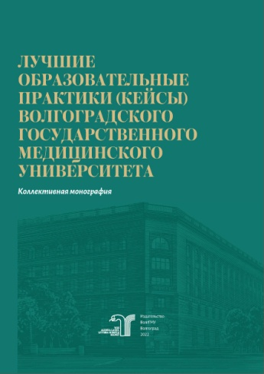
Лучшие образовательные практики (кейсы) Волгоградского государственного медицинского университета : коллективная монография / В. В. Шкарин, В. И. Петров, С. В. [и др]. ; под ред. В. В. Шкарина ; рец.: И. А. Зборовская, Л. И. Столярчук ; Волгоградский государственный медицинский университет. – Волгоград : Издательство ВолгГМУ, 2022. – 336 с. : ил. – ISBN 978-5-9652-0776-3. – Текст : электронный // ЭБС ВолгГМУ. Издания. - URL: http://bibl.volgmed.ru/MegaPro/UserEntry?Action=FindDocs&idb=e_volgmed&ids=910 (дата обращения 28.03.2023)
Волгоградский государственный медицинский университет в 2021 году получил статус федеральной инновационной площадки и приступил к реализации инновационного образовательного проекта «Система непрерывного педагогического развития преподавателей медицинского вуза (Школа педагогического мастерства)».
Проект обращен к преподавателям и администрации высшей и средней профессиональной, прежде всего медицинской школы, аспирантам, клиническим ординаторам, студентам. Инновационность проекта заключается в том, что создаётся система непрерывного педагогического развития преподавателей медицинского вуза, интегрирующая формальное и неформальное образование, развивающая творческое начало, позволяющая аккумулировать и диссеминировать опыт педагогических инноваций. Коллективная монография «Лучшие образовательные практики (кейсы) Волгоградского государственного медицинского университета» подготовлена в рамках выполнения проекта, в частности проведения выставки – презентации педагогического творчества преподавателей университета. Представленный материал демонстрирует самореализацию педагогов университета в педагогическом творчестве и знакомит с лучшими образцами для их внедрения в образовательный процесс.

Монография предназначена для администрации университетов, сотрудников управления образовательных программ, для использования в системе повышения педагогической квалификации как медицинских вузов, так и вузов других профилей, а также для преподавателей, вовлечённых в процесс непрерывного профессионального развития.
- ссылка на электронную версию учебника:
http://bibl.volgmed.ru/MegaPro/UserEntry?Action=FindDocs&idb=e_volgmed&ids=910 (дата обращения 28.03.2023)
Для получения доступа к учебному пособию, необходимо ввести: логин - ваша фамилия и пароль - номер читательского билета (правый верхний угол, кнопка "Войти"). Номер читательского билета можно уточнить

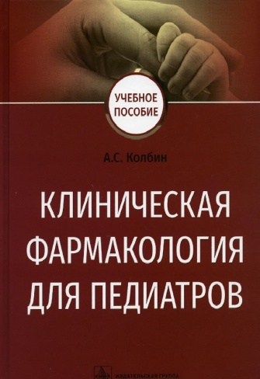
Колбин, А. С. Клиническая фармакология для педиатров : учебное пособие / А. С. Колбин. - Москва : ГЭОТАР-Медиа, 2022. - 288 с. - 288 с. - ISBN 978-5-9704-6582-0. - Текст : электронный // ЭБС "Консультант студента" : [сайт]. - URL : https://www.studentlibrary.ru/book/ISBN9785970465820.html (дата обращения: 28.03.2023). - Режим доступа : по подписке.
Периоды новорожденности, детства и юности считают наиболее уязвимыми для человека, так как именно они определяют здоровье на протяжении всей дальнейшей жизни. Такие факторы, как острые и хронические заболевания, питание, экология, психическое здоровье, физическое и интеллектуальное развитие, закладывают основу личности в будущем. Благодаря беспрецедентным достижениям в области диагностики и лечения в настоящее время возможно излечить многие заболевания, начиная от простых инфекций и заканчивая онкологическими и генетическими болезнями. При этом именно применение современных лекарственных средств является основой таких успехов.
Важно отметить, что способы оценки эффективности и безопасности методов лечения в последние годы претерпели заметную эволюцию. Одним из основных направлений в течение последних десятилетий было развитие доказательной медицины, фармакометрии и фармакогеномики. Растущий интерес к клинической фармакологии в педиатрии связан с появлением новых данных, показывающих уникальность изменений, происходящих в организме ребенка в процессе роста и развития и оказывающих ключевое влияние на фармакокинетику и фармакодинамику лекарственных препаратов у детей. Положительным явлением считают увеличение количества клинических исследований в педиатрии и неонатологии.
Книга представляет синтез теоретических знаний и практических рекомендаций, определяющих базовую подготовку по специальности "Клиническая фармакология".
Учебные материалы изложены в традиционной форме, подходят для индивидуального обучения.
Издание предназначено обучающимся по программам клинической фармакологии, педиатрии, а также может быть полезным ординаторам, аспирантам, преподавателям высшей школы. Может использоваться в системе дополнительного профессионального образования врачей-педиатров и неонатологов.
- Ссылка на полный текст: https://www.studentlibrary.ru/book/ISBN9785970465820.html (дата обращения: 28.03.2023).
Регистрироваться в "Консультант студента" необходимо в ЛОКАЛЬНОЙ сети вуза, например, в Электронном читальном зале библиотеки
- Руководство по регистрации в электронных ресурсах - https://www.volgmed.ru/uploads/files/2019-8/115818-registraciya_v_ebs_prepodavatelyam_aspirantam_ordinatoram_sotrudnikam.pdf

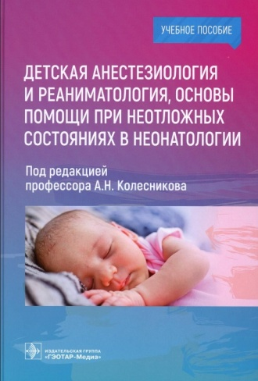
Детская анестезиология и реаниматология, основы помощи при неотложных состояниях в неонатологии : учебное пособие / под ред. А. Н. Колесникова. - Москва : ГЭОТАР-Медиа, 2023. - 576 с. - ISBN 978-5-9704-6483-0, DOI: 10.33029/9704-6483-0-DAR-2023-1-576. - Текст : электронный // ЭБС "Консультант студента" : [сайт]. - URL : https://www.studentlibrary.ru/book/ISBN9785970464830.html (дата обращения: 28.03.2023). - Режим доступа: по подписке.
На сегодняшний день специальность детского анестезиолога и реаниматолога является одной из самых востребованных по всему миру. Особенно важно обеспечение эффективного анестезиологического пособия и интенсивной терапии в педиатрической практике. Это объясняется тем, что у детей вследствие их анатомо-физиологических особенностей гораздо чаще, чем у взрослых, могут возникать критические состояния, выведение из которых потребует реанимации и интенсивной терапии.
Продолжающееся реформирование медицинского образования, несмотря на соответствие мировым стандартам, обостряет глобальные проблемы оказания неотложной помощи детям, особенно узкоспециализированной помощи. Этим обусловлена насущная необходимость в издании учебного пособия для обучающихся и врачей, которое позволит приоткрыть секреты специальности «Педиатрия» в направлении анестезиологии и неотложной помощи. В настоящей книге представлены обновленные данные по современной сердечно-легочной реанимации у детей, описаны диагностика, неотложная помощь и интенсивная терапия при экстремальных состояниях у детей (ожоги, отравления и др.), политравме, а также особенности диагностики, интенсивной терапии и реанимационных мероприятий у детей с новой коронавирусной инфекцией.

Учебное пособие предназначено ординаторам и может использоваться при обучении студентов II–VI курсов медицинских вузов для изучения тем «Неотложные состояния у детей», «Сердечно- легочная реанимация», «Реанимация новорожденных».

Ссылка на полный текст: https://www.studentlibrary.ru/book/ISBN9785970464830.html (дата обращения: 28.03.2023)
Регистрироваться в "Консультант студента" необходимо в ЛОКАЛЬНОЙ сети вуза, например, в Электронном читальном зале библиотеки
- Руководство по регистрации в электронных ресурсах - https://www.volgmed.ru/uploads/files/2019-8/115818-registraciya_v_ebs_prepodavatelyam_aspirantam_ordinatoram_sotrudnikam.pdf

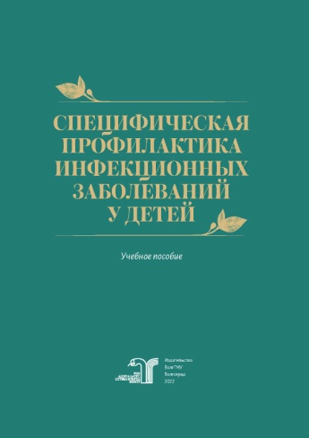
Специфическая профилактика инфекционных заболеваний у детей : учебное пособие/ Н. В. Малюжинская, И. В. Петрова, Т. М. Витина [и др.] ; Волгоградский государственный медицинский университет. – Волгоград : Издательство ВолгГМУ, 2022. – 88 с. : ил. –– ISBN 978-5-9652-0765-7. – Текст : электронный // ЭБС ВолгГМУ. Издания. - URL: http://bibl.volgmed.ru/MegaPro/UserEntry?Action=FindDocs&idb=e_volgmed&ids=912 (дата обращения 30.03.2023)

За последние десятилетия произошло развитие медицинской науки в области иммунопрофилактики, что способствовало новым открытиям, касающимся вакцинации инфекционных заболеваний. В пособии представлены современные сведения о профилактике управляемых инфекций, и проведении противоэпидемических мероприятий в очаге инфекционного заболевания.

Цель учебного пособия – содействовать приобретению студентами теоретических знаний и выработке практических навыков в одном из важных разделов «Поликлинической и неотложной педиатрии» – вакциноуправляемым инфекциям, которые встречаются в повседневной работе практического врача педиатра в условиях детской поликлиники и инфекционного стационара.

Представленный материал пособия не только дополняет учебники по специальности педиатрия, но и позволит студентам совершенствовать свои знания в актуальных вопросах педиатрии и детских инфекций, улучшает ориентирование в современном подходе вакциноуправляемых инфекций, об эффективности новых вакцин, о противоэпидемических мероприятиях инфекционных заболеваний у детей. Предлагаемое учебное пособие включает новый национальный календарь профилактических прививок России и календарь прививок по эпидемическим показаниям.
Пособие рекомендуется для студентов старших курсов педиатрического факультета по подготовке к занятиям по дисциплинам «Поликлиническая и неотложная педиатрия», «Инфекционные болезни у детей» и может быть использовано при аккредитации врачей-педиатров. Представленное пособие включает теоретические материалы, тестовые задания и приложение.

- ссылка на электронную версию учебника:
http://bibl.volgmed.ru/MegaPro/UserEntry?Action=FindDocs&idb=e_volgmed&ids=912 (дата обращения 30.03.2023)
- Для получения доступа к учебному пособию, необходимо ввести: логин - ваша фамилия и пароль - номер читательского билета (правый верхний угол, кнопка "Войти"). Номер читательского билета можно уточнить в библиотеке.

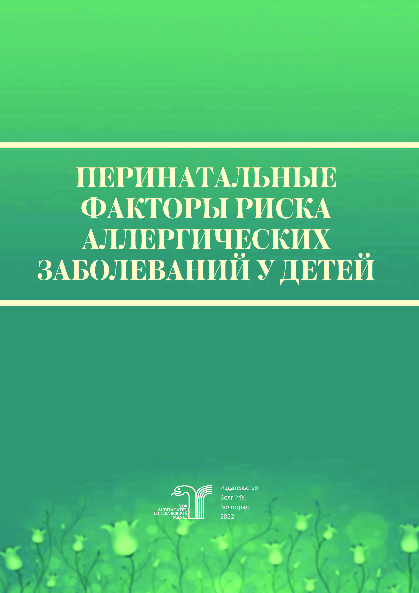
Перинатальные факторы риска аллергических заболеваний у детей : монография / Э. Б. Белан, А. А. Желтова, Т. Е. Заячникова [и др.] ; Министерство здравоохранения Российской Федерации, Волгоградский государственный медицинский университет. – Волгоград : Издательство ВолгГМУ, 2022. – 240 с.: ил. : ил. – ISBN 978-5-9652-0724-4. – Текст : электронный // ЭБС ВолгГМУ. Издания. – URL:
http://bibl.volgmed.ru/MegaPro/UserEntry?Action=FindDocs&idb=e_volgmed&ids=935 (дата обращения 30.03.2023).

Монография посвящена актуальной проблеме развития аллергии у детей. Формирование патологии начинается на стадии внутриутробного развития и является результатом взаимодействия генетических и внешнесредовых факторов. В монографии приведены сведения об основных этапах внутриутробного и раннего постнатального развития иммунной системы, рассмотрены генетическая и эпигенетическая основы аллергопатологии. С позиций доказательной медицины охарактеризованы факторы риска развития аллергических заболеваний у ребенка при осложненном течении беременности, родов, раннего постнатального периода.
Монография предназначена для врачей-педиатров, акушеров-гинекологов, аллергологов-иммунологов, курсантов системы постдипломного медицинского образования, студентов медицинских вузов.

- ссылка на электронную версию учебника:
http://bibl.volgmed.ru/MegaPro/UserEntry?Action=FindDocs&idb=e_volgmed&ids=935 (дата обращения 30.03.2023).
- Для получения доступа к учебному пособию, необходимо ввести: логин - ваша фамилия и пароль - номер читательского билета (правый верхний угол, кнопка "Войти"). Номер читательского билета можно уточнить в библиотеке.

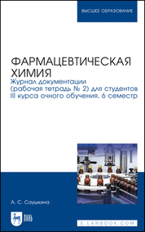
Саушкина, А. С. Фармацевтическая химия. Журнал документации (рабочая тетрадь № 2) для студентов III курса очного обучения. 6 семестр / А. С. Саушкина. — 4-е изд., стер. — Санкт-Петербург : Лань, 2023. — 164 с. — ISBN 978-5-507-46073-1. — Текст : электронный // Лань : электронно-библиотечная система. — URL: https://e.lanbook.com/book/297014 (дата обращения: 30.03.2023). — Режим доступа: для авториз. пользователей.

Журнал документации (рабочая тетрадь № 2) разработан с учетом требований к качеству фармацевтических субстанций действующей Государственной фармакопеи в качестве приложения к циклу лабораторных и практических занятий по фармацевтической химии для студентов III курса очного обучения (6 семестр). Содержит бланки документов, необходимые для практических занятий, индивидуальные задания для выполнения расчетных заданий на практических занятиях и в процессе самоподготовки, необходимые справочные материалы, вопросы и рекомендуемая литература для подготовки к коллоквиумам.

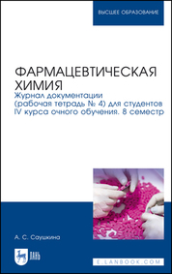
Саушкина, А. С. Фармацевтическая химия. Журнал документации (рабочая тетрадь № 4) для студентов IV курса очного обучения. 8 семестр / А. С. Саушкина. — 4-е изд., стер. — Санкт-Петербург : Лань, 2023. — 104 с. — ISBN 978-5-507-46074-8. — Текст : электронный // Лань : электронно-библиотечная система. — URL: https://e.lanbook.com/book/297011 (дата обращения: 30.03.2023). — Режим доступа: для авториз. пользователей.

Журнал документации (рабочая тетрадь) разработан в качестве приложения к методическому пособию к циклу практических занятий по фармацевтической химии для курсантов/студентов (4 курс очного обучения, 8 семестр). Содержит бланки документов для практических занятий и необходимые справочные материалы.

- Ссылка на полный текст: https://e.lanbook.com/book/297011 (дата обращения: 30.03.2023).
Регистрироваться необходимо в ЛОКАЛЬНОЙ сети вуза, например, в Электронном читальном зале библиотеки
- Руководство по регистрации в электронных ресурсах - https://www.volgmed.ru/uploads/files/2019-8/115818-registraciya_v_ebs_prepodavatelyam_aspirantam_ordinatoram_sotrudnikam.pdf

Составитель Гл. библиограф Е. В. Спивакова

